INDICAÇÃO Nº 768/2024

INDICO A REVITALIZAÇÃO DA PINTURA DE FAIXA PARA PEDESTRE, EM FRENTE A ACADEMIA GOLD GYM FITNESS, LOCALIZADA NA AVENIDA NOÊMIA TONELLI DALMOLIN, N° 1029, BAIRRO JARDIM TAIAMÃ, NO MUNICÍPIO DE SORRISO/MT.

CELSO KOZAK- PSDB, vereador com assento nesta Casa, de conformidade com o artigo 115 do Regimento Interno, requer à Mesa que este Expediente seja encaminhado ao Exmo. Senhor Ari Lafin, Prefeito Municipal, com cópia a Secretaria Municipal de Obras e Serviços Públicos, versando sobre a necessidade de revitalização da pintura de faixa para pedestre, em frente a Academia Gold Gym Fitness, localizada na Avenida Noêmia Tonelli Dalmolin, n° 1029, Bairro Jardim Taimã, no município de Sorriso/MT.

JUSTIFICATIVAS

Considerando a necessidade de revitalização da pintura de faixa de pedestre, pois o local possui grande fluxo de pessoas e veículos, e a preocupação é para que exista melhor estrutura e organização no trânsito e as pessoas trafeguem com segurança.

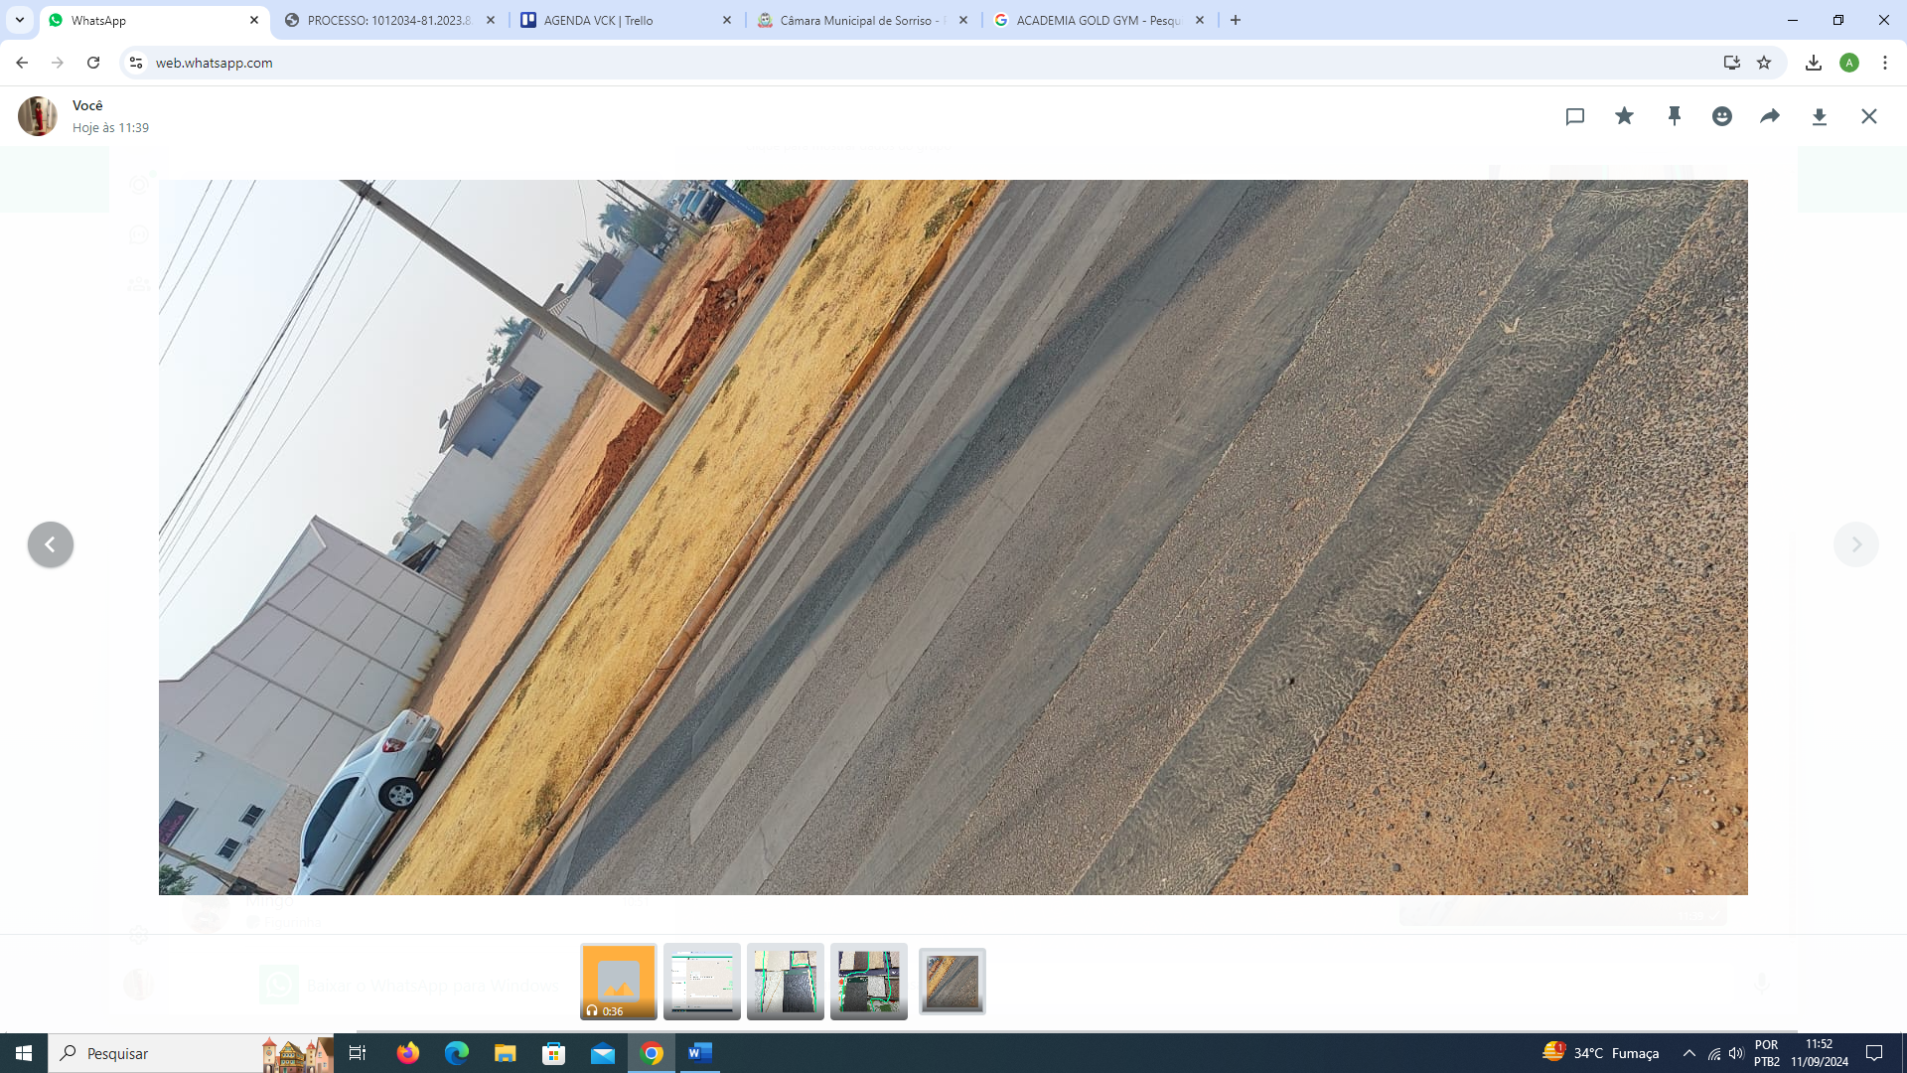

Câmara Municipal de Sorriso, Estado de Mato Grosso, em 11 de setembro de 2024.

CELSO KOZAK
Vereador PSDB

